ANALISIS PENGARUH PRODUCT PERCEIVED QUALITY DAN CORPORATE IMAGE TERHADAP KEPUTUSAN NASABAH DALAM MEMILIH PRODUK TABUNGAN MELALUI JASA AGEN DI KECAMATAN GONDANG KABUPATEN MOJOKERTO

SKRIPSI

AGUSTIN RAHAYU
NIM : 5.15.02.03.0.012

UNIVERSITAS ISLAM MAJAPAHIT
FAKULTAS EKONOMI
PROGRAM STUDI MANAJEMEN
2019

ANALISIS PENGARUH PRODUCT PERCEIVED QUALITY DAN CORPORATE IMAGE TERHADAP KEPUTUSAN NASABAH DALAM MEMILIH PRODUK TABUNGAN MELALUI JASA AGEN DI KECAMATAN GONDANG KABUPATEN MOJOKERTO

SKRIPSI
Diajukan Untuk Memenuhi Sebagian Persyaratan
Memperoleh Gelar Sarjana (S-1)
Manajemen

AGUSTIN RAHAYU
NIM : 5.15.02.03.0.012

UNIVERSITAS ISLAM MAJAPAHIT
FAKULTAS EKONOMI
PROGRAM STUDI MANAJEMEN
2019

`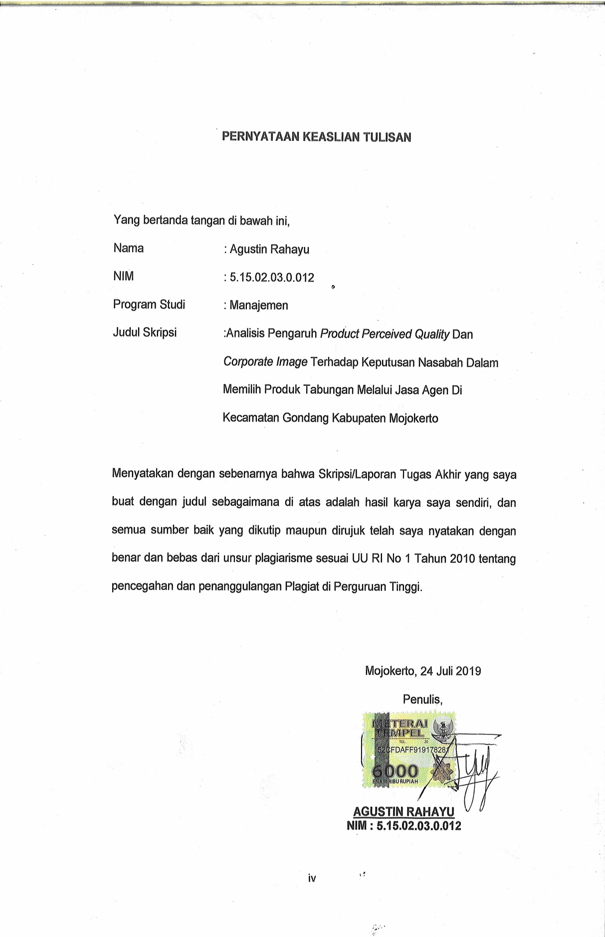
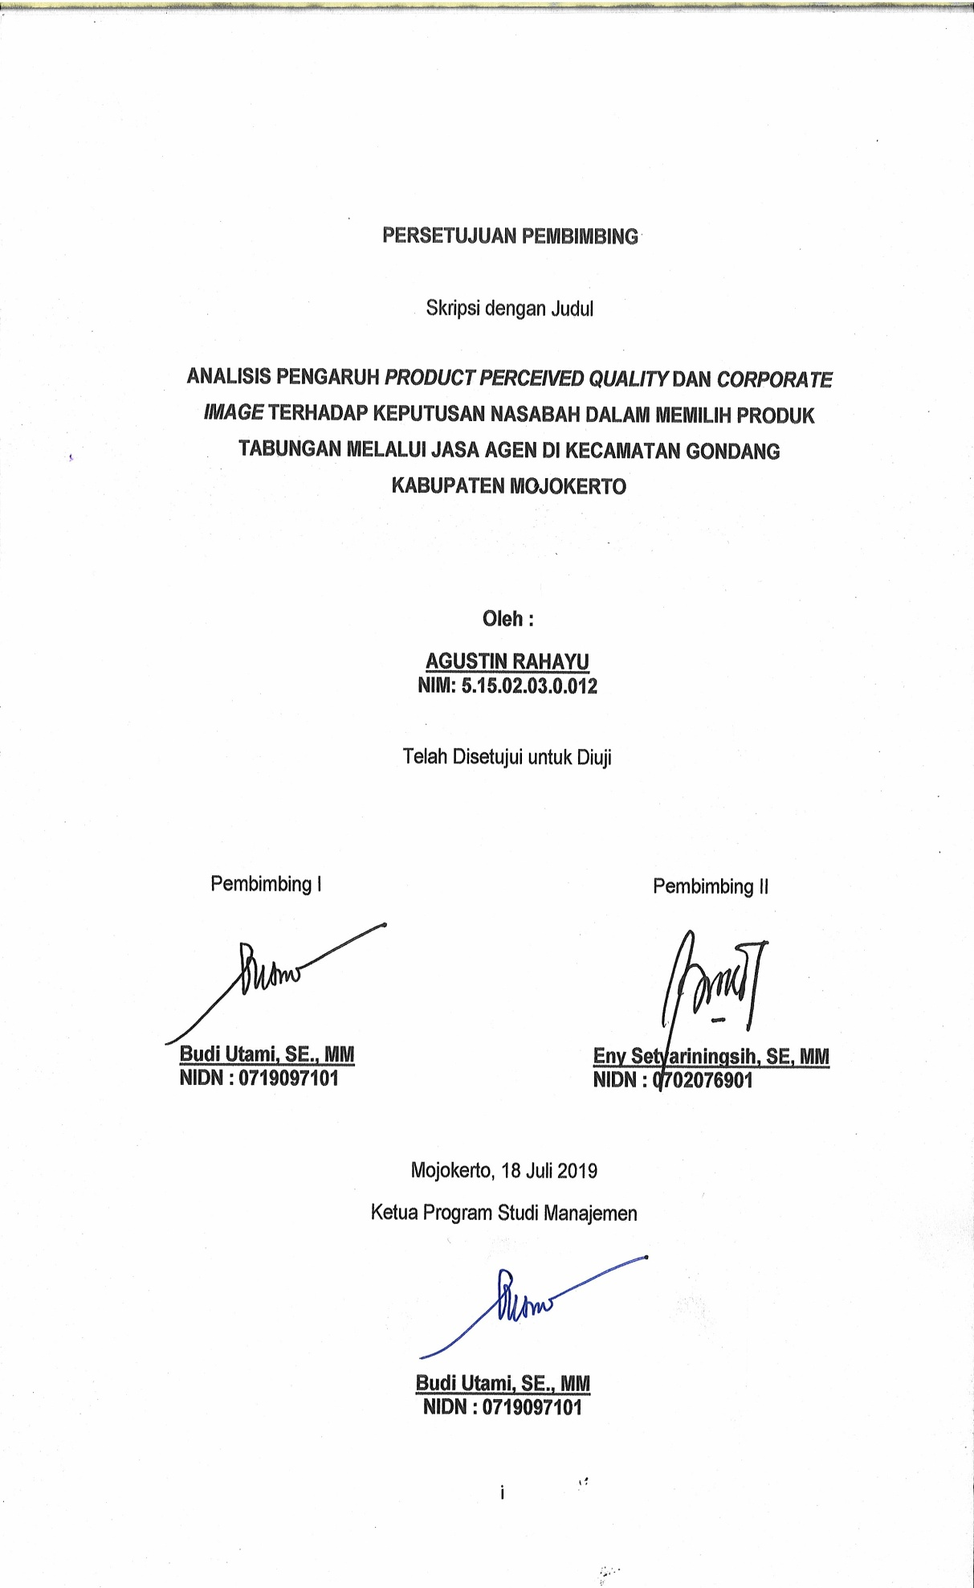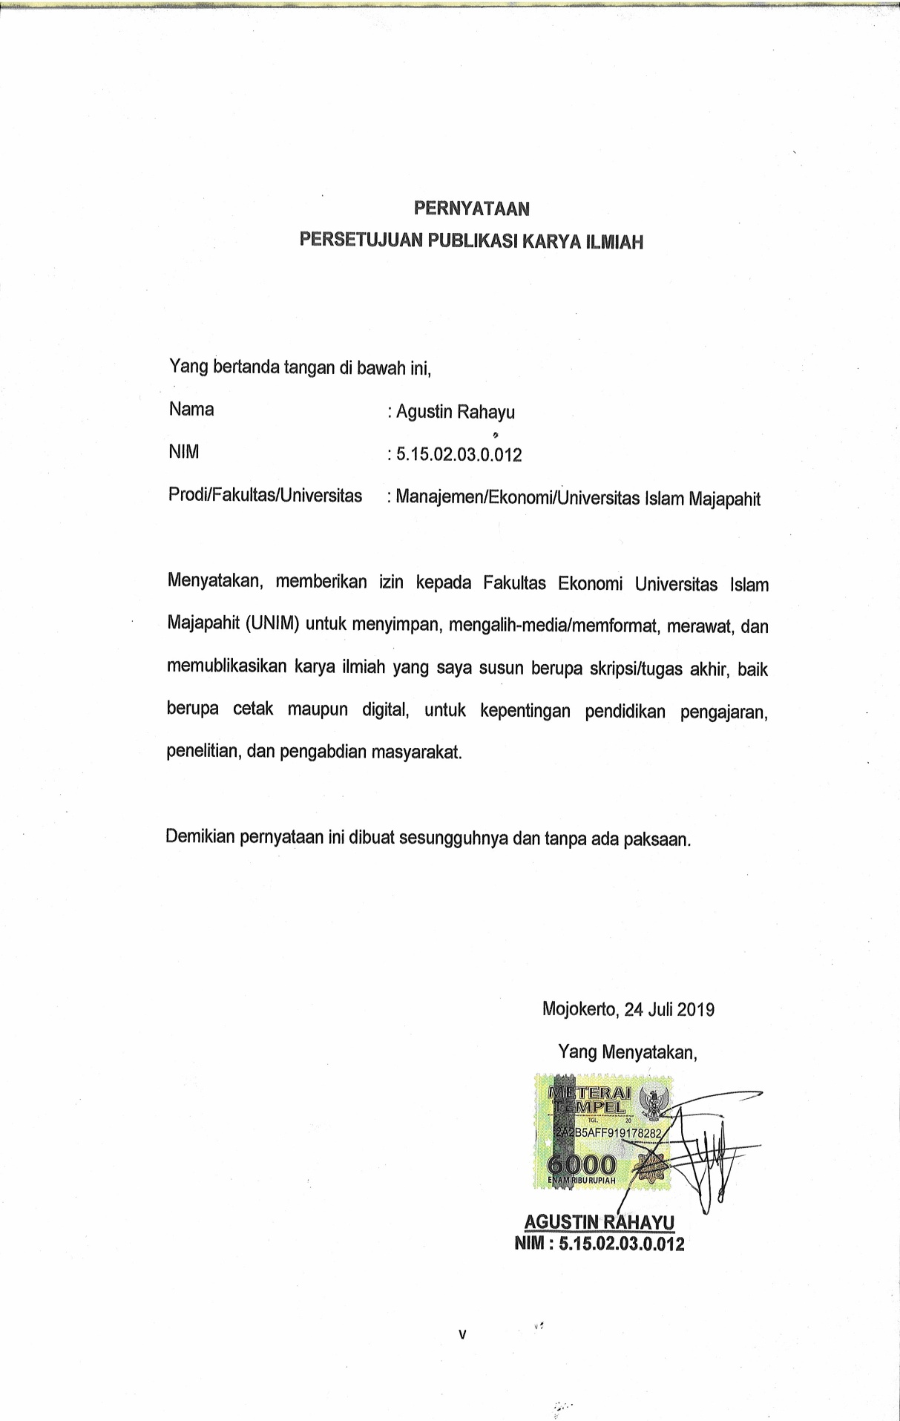
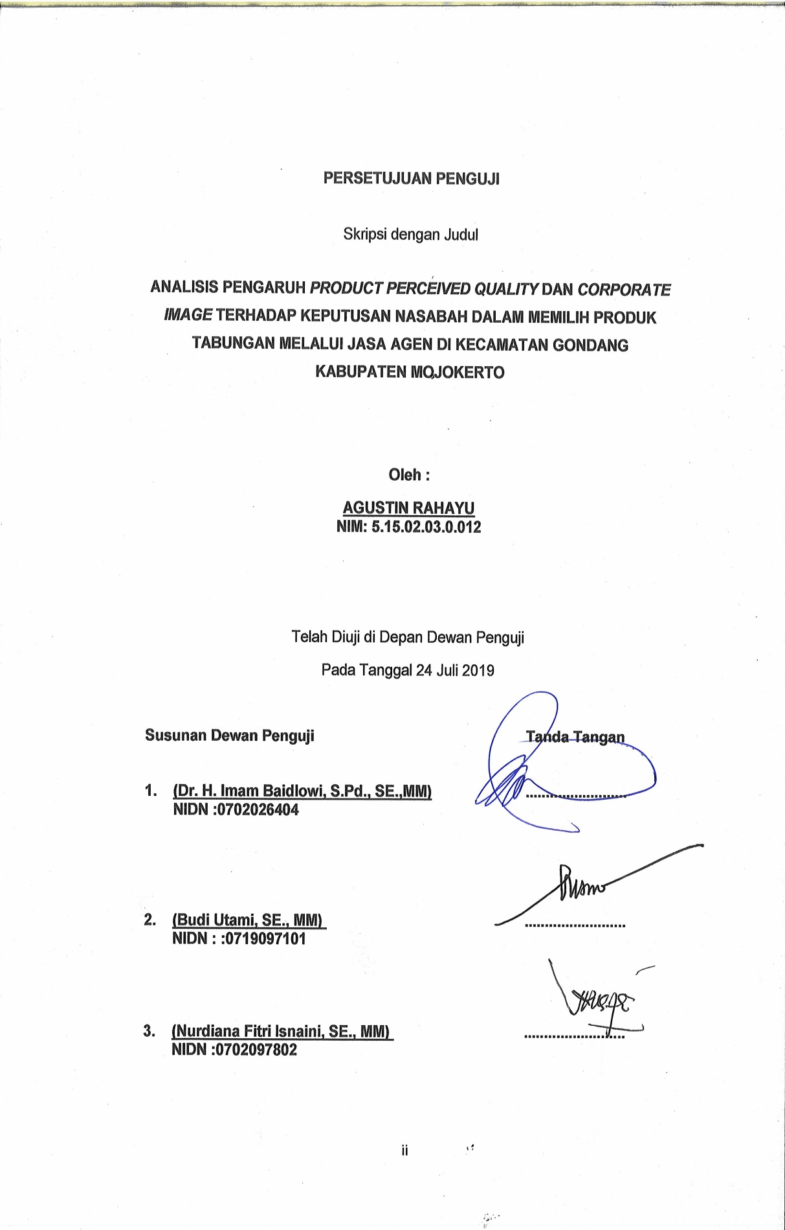
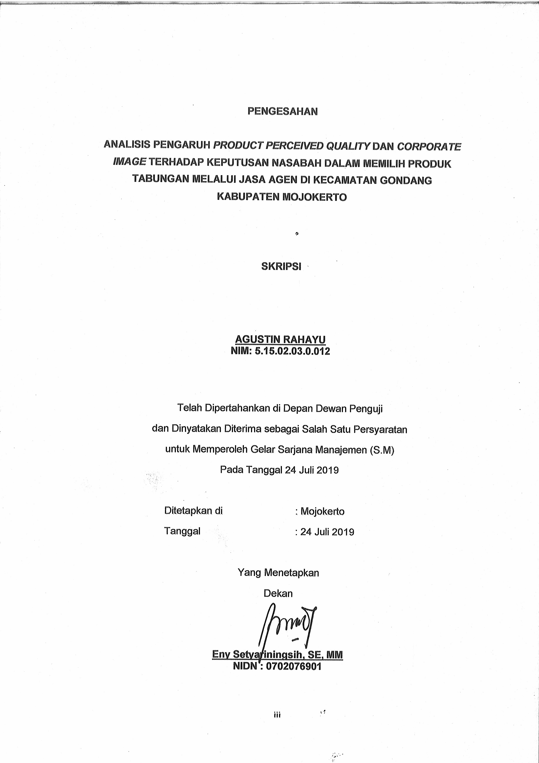
MOTTO DAN PERSEMBAHAN

Sesungguhnya bersama kesukaran itu ada kemudahan.
Karena itu bila kau telah selesai (mengerjakan yang lain) dan kepada Tuhan, berharaplah. (Q.S Al Insyirah: 6-8)

Hidup itu seperti naik sepeda,
Agar tetap seimbang kau harus bergerak. (Albert Einstein)

Kejar cita-cita mu dengan cinta (Penulis)

Saya Persembahkan Untuk:
- Kedua orang tua yang telah membantu dan mensuport moril dan materil
- Semua dosen Prodi Manajemen
- Almamaterku
- Semua yang telah membatu dalam menyelesaikan skripsi

KATA PENGANTAR

Dengan nama Allah Yang Maha Penyayang, puji syukur Alhamdulillah, penulis panjatkan kehadirat Allah SWT yang telah melimpahkan Rahmat dan Karunia-Nya sehingga penulis dapat menyelesaikan proposal skripsi ini dengan baik.
Proposal skripsi yang berjudul “ANALISIS PENGARUH PRODUCT PERCEIVED QUALITY DAN CORPORATE IMAGE TERHADAP KEPUTUSAN NASABAH DALAM MEMILIH PRODUK TABUNGAN MELALUI JASA AGEN DI KECAMATAN GONDANG KABUPATEN MOJOKERTO” ini ditulis untuk memenuhi salah satu persyaratan guna memperoleh gelar sarjana ekonomi pada Fakultas Ekonomi Universitas Islam Majapahit Mojokerto.
Selesainya penulisan proposal skripsi ini tidak terlepas dari bantuan berbagai pihak, oleh sebab itu pada kesempatan ini penulis menyampaikan ucapan terima kasih kepada :
- Dekan Fakultas Ekonomi Universitas Islam Majapahit Mojokerto, Ibu Eny Setyariningsih, SE, MM yang telah memberikan kesempatan kepada penulis untuk mengikuti program ini.
- Ketua Program Studi Manajemen, Ibu Budi Utami, SE., MM yang telah memberi ijin dalam penyusunan proposal skripsi ini.
- Ibu Budi Utami, SE., MM selaku dosen pembimbing I yang telah memberi bimbingan dan pengarahan kepada penulis dalam menyusun proposal skripsi ini.
- Ibu Eny Setyariningsih, SE, MM selaku dosen pembimbing II yang dengan penuh kesabaran dalam memberikan masukan pada penulisan proposal skripsi ini.
- Kedua orang tua serta saudara-saudaraku yang telah memberikan dorongan moral dan do’a pada saat penyusunan proposal skripsi ini.

Sebagai manusia yang kurang sempurna, penulis menyadari bahwa dalam penulisan proposal skripsi ini masih terdapat kelemahan dan kekurangan. Oleh karena itu penulis sangat mengharapkan saran dan kritik yang membangun, demi lebih sempurnanya penulisan proposal skripsi ini.
Akhirnya penulis berharap semoga proposal skripsi ini dapat bermanfaat bagi penulis khususnya dan pembaca pada umumnya.

Mojokerto, 24 Juli 2019

Penulis

DAFTAR ISI
Halaman Sampul/ Cover
Halaman Judul
Halaman Persetujuan Pembimbing i
Halaman Persetujuan Penguji ii
Halaman Pengesahan iii
Halaman Pernyataan Keorisinilan Penelitian iv
Halaman Publikasi v
Halaman Riwayat Hidup vi
Halaman Motto dan Persembahan vii
Kata Pengantar viii
Daftar Isi x
Daftar Tabel xiv
Daftar Gambar xvi
Daftar Lampiran xvii
Abstrak xviii

BAB I PENDAHULUAN
  - Latar Belakang Penelitian 1
  - Perumusan Masalah 9
  - Tujuan Penelitian 10
  - Manfaat Penelitian 11

BAB II TINJAUAN PUSTAKA
  - Penelitian Terdahulu 12
  - Landasan Teori 14
- Perilaku Konsumen 14
- Pengertian Perilaku Konsumen 14
- Pentingnya Mempelajari Periaku Konsumen 15
- Faktor-Faktor yang Mempengaruhi Perilaku Konsumen 16
- Pengambilan Keputusan 19
- Pengertian Pengambilan Keputusan 19
- Proses Pengambilan Keputusan 21
- Macam-Macam Pengambilan Keputusan 22
- Indikator Pengambilan Keputusan 23
- Product Perceived Quality dan Corporate Image 25
- Product Perceived Quality 25
- Corporate Image 32
  - Kerangka Pikir Penelitian 36
  - Hipotesis 37

BAB III METODE PENELITIAN
  - Desain Penelitian 38
- Jenis Desain 38
- Alasan Pemilihan Desain 38
- Jenis Data 39
- Waktu dan Tempat Penelitian 39
  - Populasi dan Sampel 40
- Populasi 40
- Sampel 41
  - Identifikasi Variabel dan Definisi Operasional Variabel 44
- Identifikasi Variabel 44
- Definisi Operasional Variabel 44
  - Instrumen Penelitian 48

  - Teknik Analisis Data 51
- Uji Instrumen Penelitian 52
- Uji Validitas 52
- Uji Reliabilitas 52
- Uji Asumsi Klasik 53
- Uji Multikolinearitas 53
- Uji Hesteroskedastisitas 54
- Uji Normalitas 54
- Uji Linearitas 54
- Uji Hipotesis 55
- Uji Statistik 55
- Uji Regresi Linear Berganda 59

BAB IV ANALISIS DAN PEMBAHASAN
  - Gambaran Umum Objek Penelitian 60
- Sejarah Singkat Perusahaan 60
- Visi dan Misi 63
- Perkembangan Program OJK 64
- Jumlah Agen dan Nasabah 65
  - Deskripsi Data Responden 67
- Usia 67
- Jenis Kelamin 68
- Pendapatan Tiap Bulan 69
- Lama Menjadi Nasabah 70
  - Analisis Data 71
- Uji Instrumen Penelitian 71
- Uji Validitas 71
- Uji Reliabilitas 72
- Uji Asumsi Klasik 73
- Uji Multikolinearitas 73
- Uji Hesteroskedastisitas 75
- Uji Normalitas 76
- Uji Linearitas 77
- Uji Hipotesis 78
- Uji T_{test} (Parsial) 78
- Uji F_{test} (Simultan) 80
- Uji Koefisien Determinasi (R²) 81
- Uji Regresi Linear Berganda 82
- Pembahasan Hasil Penelitian 85

BAB V PENUTUP
  - Simpulan 88
  - Saran 90

DAFTAR PUSTAKA
LAMPIRAN
DAFTAR TABEL
Tabel 2.1: Penelitian Terdahulu 12
Tabel 2.2 : Perbandingan Penelitian Terdahulu dan Penelitian Sekarang 13
Tabel 3.1 : Definisi Operasional Variabel 46
Tabel 3.2 : Skala Likert 50
Tabel 4.1 : Data Perkembangan Program OJK Melalui Jasa Agen 64
Tabel 4.2 : Usia Responden 67
Tabel 4.3 : Jenis Kelamin Responden 68
Tabel 4.4 : Pendapatan Rata-Rata Responden 69
Tabel 4.5 : Lama Menjadi Nasabah 70
Tabel 4.6 : Hasi Uji Validitas 71
Tabel 4.7 : Hasil Uji Reliabilitas 73
Tabel 4.8 : Hasil Uji Multikolinearitas Metode VIF 74
Tabel 4.9 : Hasil Uji Hesteroskedastisitas 75
Tabel 4.10 : Hasil Uji Normalitas Metode Kolmogrov-Smirnov 76
Tabel 4.11 : Hasil Uji Durbin-Watson 77
Tabel 4.12 : Hasil Uji T_{test} (Uji Parsial) 78
Tabel 4.13 : Hasil Uji F_{test} (Uji Simultan) 80
Tabel 4.14 : Hasil Uji Koefisien Determinasi (R²) 81
Tabel 4.15 : Hasil Uji Regresi Linear Berganda 83
DAFTAR GAMBAR
Gambar 2.1 :Proses Pengambilan Keputusan Pembelian 21
Gambar 2.2 :Proses Pembentukan Citra 34
Gambar 2.3 :Kerangka Pikir Penelitian 36
Gambar 4.1 :Persebaran Agen di Indonesia 2018 (OJK) 65
Gambar 4.2 :Persebaran Agen di Indonesia 2019 (OJK) 65
Gambar 4.3 :Persebaran Nasabah di Indonesia 2018 (OJK) 66
Gambar 4.4 :Persebaran Nasabah di Indonesia 2019 (OJK) 66

DAFTAR LAMPIRAN
Lampiran 1 : Kuesioner
Lampiran 2 : Tabulasi
Lampiran 3 : Hasil Olahan Data SPSS
Lampiran 4 : Tabel r
Lampiran 5 : Tabel Durbin Watson
Lampiran 6 : Tabel t
Lampiran 7 : Tabel F
Lampiran 8 : Surat Ijin Penelitian
Lampiran 9: Berita Acara
Lampiran 10: Lembar Refisi
Lampiran 11 : Biodata Peneliti
Lampiran 12 : Kartu Konsultasi
Lampiran 13 : Dokumentasi

ABSTRAK

Rahayu, Agustin. 2019. Analisis Pengaruh Product Perceived Quality Dan Corporate Image Terhadap Keputusan Nasabah Dalam Memilih Produk Tabungan Melalui Jasa Agen Di Kecamatan Gondang Kabupaten Mojokerto.Skripsi/tugas akhir, Program Studi Manajemen Pemasaran, Fakultas Ekonomi, Universitas Islam Majapahit (UNIM).

Pembimbing I :Budi Utami, SE.MM
Pembimbing II: Eny Setyariningsih, SE.MM

Bank dikenal sebagai lembaga keuangan yang kegiatan utamanya menerima simpanan giro, tabungan dan deposito. Salah satu program terbarunya adalah dengan bantuan Agen sebagai perantara. Hal ini sejalan dengan program Layanan Keuangan Tanpa Kantor dalam Rangka Keuangan Inklusif yang digegas Otoritas Jasa Keuangan (OJK). Agen merupakan pihak ketiga dari yang bekerja sama dengan Bank dalam menyediakan layanan yang berbasis perbankan. Dengan adanya program ini sekaligus membantu pihak bank untuk lebih leluasa dalam pencapaian target.
Penelitian ini menggunakan pendekatan kuantitatif dengan tujuan untuk mengetahui seberapa jauh pengaruh Product Perceived Quality dan Corporate Image terhadap keputusan nasabah memilih produk tabungan melalui jasa agen di Kecamatan Gondang. Sampel yang digunakan yaitu berjumlah 100 responden yang diperoleh dari teknik purposive sampling. Metode analisis data yang digunakan adalah regresi linier berganda dengan bantuan SPSS 16.0.
Hasil penelitian menunjukkan bahwa secara parsial Variabel Product Perceived Quality berpengaruh positif dan tidak signifikan dengan tingkat signifikansi yaitu sebesar 0,245. Variabel Corporate Image berpengaruh positif dan signifikan terhadap keputusan nasabah memilih tabungan dengan tingkat signifikansi sebesar 0,000. Secara simultan (bersama-sama) Variabel Product Perceived Quality dan Variabel Corporate Image berpengaruh positif dan signifikan terhadap keputusan nasabah memilih tabungan.
Kata Kunci : Product Perceived Quality, Corporate Image, Keputusan Nasabah.

Abstact

The bank is known as a financial institution whose main activity is to accept deposits, savings and time deposits. One of the newest programs is with the help of Agents as intermediaries. This is in line with the Financial Services Office Without Offices in the Framework of Inclusive Finance which was launched by the Financial Services Authority (OJK). Agents are third parties who work with banks in providing banking-based services. With this program as well as helping the bank to be more flexible in achieving the target. This study uses a quantitative approach with the aim to find out how far the effect of Product Perceived Quality and Corporate Image on the customer's decision to choose a savings product through agent services in Gondang District. The sample used is 100 respondents obtained from purposive sampling technique. The data analysis method used is multiple linear regression with the help of SPSS 16.0. The results showed that partially Product Perceived Quality had a positive and insignificant effect with a significance level of 0.245. The Corporate Image variable has a positive and significant effect on the customer's decision to choose a savings account with a significance level of 0,000. Simultaneously (together) Product Perceived Quality Variable and Corporate Image Variable have positive and significant effect on the customer's decision to choose savings.
Keywords: Product Perceived Quality, Corporate Image, Customer Decisions.

